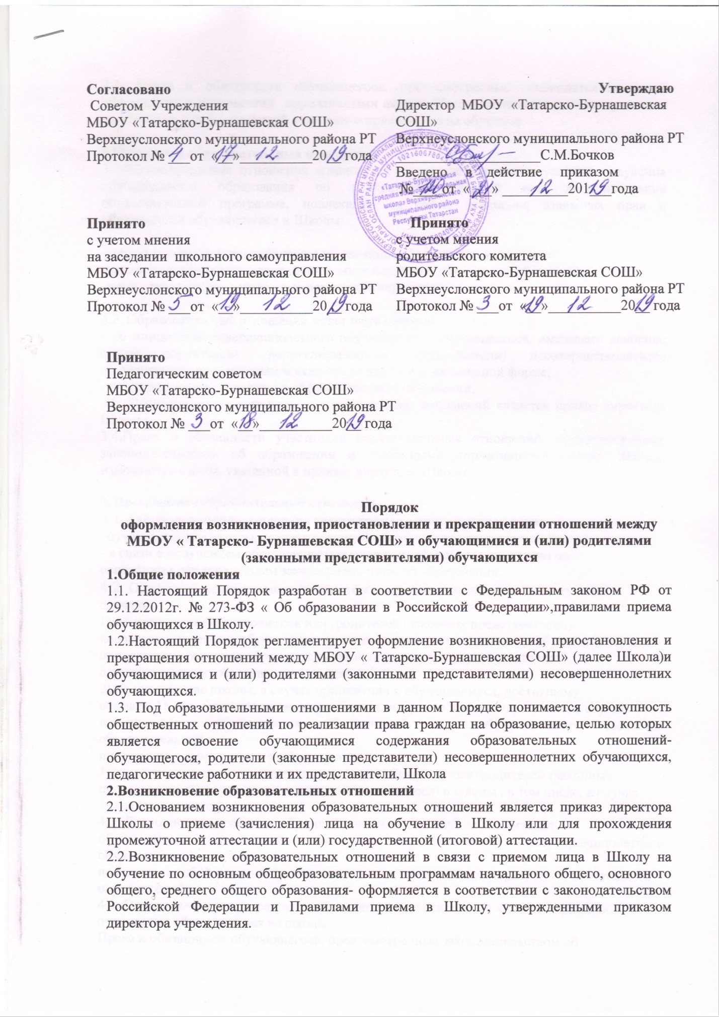
Согласовано  Советом Учреждения  МБОУ «Татарско-Бурнашевская СОШ»  Верхнеуслонского муниципального района РТ  Протокол № ___от «__»__________20__ года | Утверждаю  Директор МБОУ «Татарско-Бурнашевская СОШ»  Верхнеуслонского муниципального района РТ  ____________________С.М.Бочков  Введено в действие приказом  №____от «___» _________201___года
Принято  с учетом мнения  на заседании школьного самоуправления  МБОУ «Татарско-Бурнашевская СОШ»  Верхнеуслонского муниципального района РТ  Протокол № ___от «__»__________20__ года | Принято  с учетом мнения  родительского комитета  МБОУ «Татарско-Бурнашевская СОШ»  Верхнеуслонского муниципального района РТ  Протокол № ___от «__»__________20__ года
Принято
Педагогическим советом
МБОУ «Татарско-Бурнашевская СОШ»
Верхнеуслонского муниципального района РТ
Протокол № ___от «__»__________20__ года

Порядок
оформления возникновения, приостановлении и прекращении отношений между
МБОУ « Татарско- Бурнашевская СОШ» и обучающимися и (или) родителями (законными представителями) обучающихся
1.Общие положения
1.1. Настоящий Порядок разработан в соответствии с Федеральным законом РФ от 29.12.2012г. № 273-ФЗ « Об образовании в Российской Федерации»,правилами приема обучающихся в Школу.
1.2.Настоящий Порядок регламентирует оформление возникновения, приостановления и прекращения отношений между МБОУ « Татарско-Бурнашевская СОШ» (далее Школа)и обучающимися и (или) родителями (законными представителями) несовершеннолетних обучающихся.
1.3. Под образовательными отношениями в данном Порядке понимается совокупность общественных отношений по реализации права граждан на образование, целью которых является освоение обучающимися содержания образовательных отношений-обучающегося, родители (законные представители) несовершеннолетних обучающихся, педагогические работники и их представители, Школа
2.Возникновение образовательных отношений
2.1.Основанием возникновения образовательных отношений является приказ директора Школы о приеме (зачисления) лица на обучение в Школу или для прохождения промежуточной аттестации и (или) государственной (итоговой) аттестации.
2.2.Возникновение образовательных отношений в связи с приемом лица в Школу на обучение по основным общеобразовательным программам начального общего, основного общего, среднего общего образования- оформляется в соответствии с законодательством Российской Федерации и Правилами приема в Школу, утвержденными приказом директора учреждения.
2.3. Права и обязанности обучающегося, предусмотренные законодательством об образовании и локальными нормативными актами Школы возникают у лица, принятого на обучение с даты указанной в приказе о приеме лица на обучение.

3.Изменение образовательных отношений
3.1.Образовательные отношения изменяются в случае изменения условий получения обучающимися образования по конкретной основной или дополнительной образовательной программе, повлекшего за собой изменение взаимных прав и обязанностей обучающегося и Школы:

- переход с очной формы обучения на семейное образование и наоборот;
-перевод на обучение по другой дополнительной образовательной программе;
-иные случаи, предусмотренные нормативно-правовыми актами.

3.2. Образовательные отношения могут быть изменены:
- по инициативе совершеннолетнего обучающегося, обучающегося, имеющего основное общее образование ,родители(законные представители) несовершеннолетнего обучающегося на основании заявления, поданного в письменной форме;
- по согласованию участников образовательных отношений.
3.3. Основанием для изменения образовательных отношений является приказ директора Школы.
3.4.Права и обязанности участников образовательных отношений, предусмотренные законодательством об образовании и локальными нормативными актами Школы, изменяются с даты, указанной в приказе директора Школы.

4. Прекращение образовательных отношений
4.1. Образовательные отношения прекращаются в связи с отчислением
обучающегося из школы, осуществляющей образовательную деятельность:
- в связи с получением образования (завершением обучения); - досрочно по
основаниям, установленным законодательством об образовании.
4.2. Образовательные отношения могут быть прекращены досрочно в следующих
случаях:
1) по инициативе обучающегося или (родителей (законных представителей)
несовершеннолетнего обучающегося), в том числе, в случае перевода обучающегося для
продолжения освоения образовательной программы в другую организацию,
осуществляющую образовательную деятельность.
2) по инициативе школы, в случае применения к обучающемуся, достигшему
возраста 15 лет, отчисления как меры дисциплинарного взыскания, а также, в случае
невыполнения обучающимся обязанностей по добросовестному освоению образовательной
программы и выполнению учебного плана.
3) по обстоятельствам, не зависящим от воли обучающегося (родителей (законных
представителей) несовершеннолетнего обучающегося) и школы , в том числе, в случае
ликвидации школы.
4.3. Досрочное прекращение образовательных отношений по инициативе
обучающегося (родителей (законных представителей) несовершеннолетнего обучающегося)
не влечет за собой каких-либо дополнительных, в том числе материальных, обязательств
перед школой.
4.4. Основанием для прекращения образовательных отношений является приказ об
отчислении обучающегося из школы.
Права и обязанности обучающегося, предусмотренные законодательством об
образовании и локальными нормативными актами школы, прекращаются с даты его
отчисления из школы.
4.5. При досрочном прекращении образовательных отношений школой , в
трехдневный срок после издания распорядительного акта об отчислении обучающегося,
отчисленному лицу выдается справка об обучении в соответствии с ч.12 ст. 60 Федеральногозакона «Об образовании в Российской Федерации».
4.6. Школа, ее Учредитель в случае досрочного прекращения образовательных
отношений по основаниям, не зависящим от воли школы , обязана обеспечить перевод
обучающихся в другие организации, осуществляющие образовательную деятельность, и
исполнить иные обязательства, предусмотренные договором об образовании.
В случае прекращения деятельности школы, а также в случае аннулирования у нее
лицензии на право осуществления образовательной деятельности, лишения ее
государственной аккредитации, истечения срока действия свидетельства о государственной
аккредитации, Учредитель школы обеспечивает перевод обучающихся с согласия
обучающихся (родителей (законных представителей) несовершеннолетнего обучающегося) в
другие образовательные организации, реализующие соответствующие образовательные
программы.
Порядок и условия осуществления перевода устанавливаются Федеральным
органом исполнительной власти, осуществляющим функции по выработке государственной
политики и нормативно-правовому регулированию в сфере образования.

